Информация о работе

пришкольной площадки «Арай» 14.06.2017г.

Вот уже вторую неделю ребята посещают пришкольную площадку «Арай». Воспитатель - Ахметжанова Инкар Рамазановна. Сегодня «День Развивай-ка».

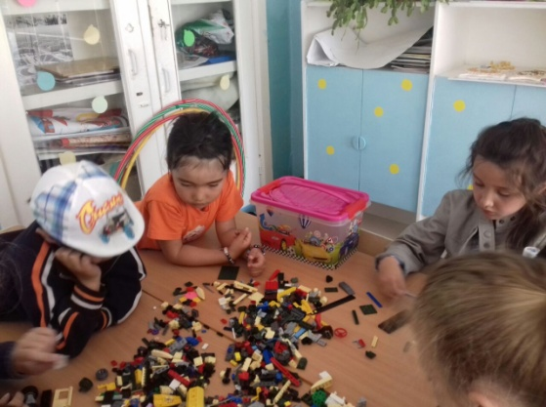 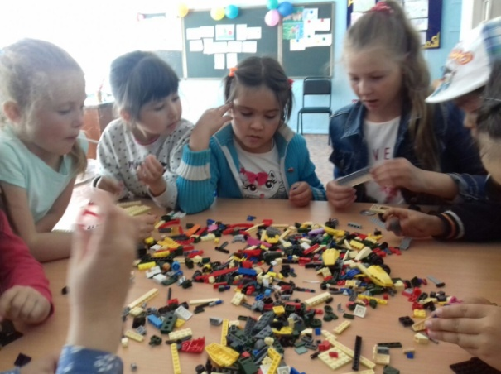

«Учимся мыслить» «Работаем в команде»

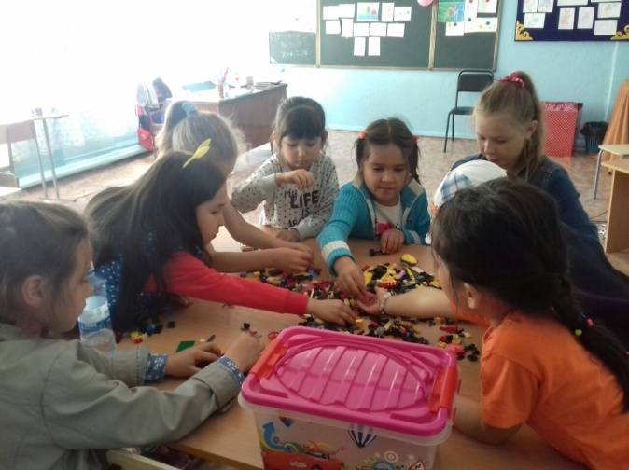 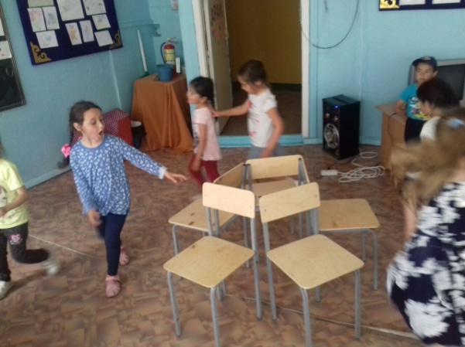

«Работа кипит» «Кто быстрее»

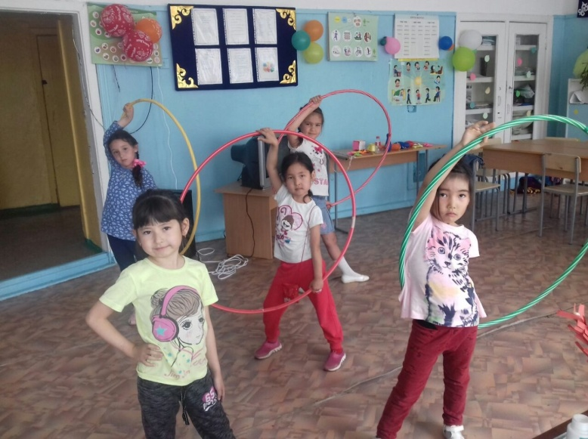

«Дружим со спортом»